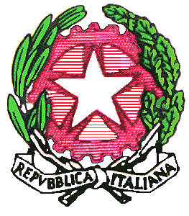
Ministero dell’istruzione, dell’università e della ricerca
Ufficio Scolastico Regionale per la Puglia

Direzione Generale
Ufficio III – Politiche formative e rete scolastica

AOODRPU Prot. n. 1673 Bari, 5 marzo 2013
Il dirigente: dr.Ruggiero Francavilla

Ai Dirigenti Scolastici degli Istituti
di Istruzione di I e di II grado
statali e non statali della
Regione Puglia LORO SEDI

AL sito WEB SEDE

Oggetto: Convegno “SI MUOVE LA GENTE si muove il lavoro –
Lectio magistralis prof. Dario Missaglia Fondazione Di Vittorio.
– Di Vittorio e l’’istruzione per il popolo- A cinquant’anni dalla scuola media unica - ”
BARI - Aula Magna “Aldo Cossu” Palazzo Ateneo Università degli Studi di Bari - lunedì 11 marzo 2013 ore 17.00.

Questa Direzione Regionale segnala alle SS.LL. il Convegno “SI MUOVE LA GENTE si muove il lavoro – Lectio magistralis del prof. Dario Missaglia Fondazione Di Vittorio - Di Vittorio e l’’istruzione per il popolo- A cinquant’anni dalla scuola media unica - ” organizzato dall’Assessorato Diritto allo Studio della Regione Puglia e dall’Associazione . “Casa Di Vittorio” che si svolgerà lunedì 11 marzo 2013 ore 17.00 a Bari presso l’ Aula Magna “Aldo Cossu” Palazzo Ateneo Università degli Studi di Bari, secondo il programma allegato.

Cordiali saluti.

IL VICE DIRETTORE GENERALE
F.to Ruggiero Francavilla

Responsabile delll’istruttoria: dr.ssa Rosa Derosa | Tel. 080/5506226 e-mail: rosa.derosa@istruzione.it

Via S. Castromediano, 123 - 70126 BARI Tel. Centralino 0805506111 Fax 0805506210 e-mail direzione-puglia@istruzione.it Sito WEB http://www.puglia.istruzione.it

